**Конспект НОД по теме: "Аквариумные рыбки»**

**Автор: Сорокина Марина Ивановна** МБДОУ детский сад №61 «Семицветик»   
**Описание:** предлагаю вам конспект непосредственной образовательной деятельности по художественному творчеству для детей старшей группы (5-6 лет) по теме "Аквариумные рыбки". Данный материал будет полезен воспитателям старшей группы. Это конспект по ИЗО-деятельности, направленный на развитие творческих способностей детей через использование нетрадиционных способов рисования.

Конспект **НОД в старшей группе по теме: «Аквариумные рыбки».**  
**Образовательная область и направление:** художественное творчество  
**Цель:** знакомство детей с нетрадиционными способами рисования.  
**Программные задачи:**   
*1.Образовательные*  
• закрепить знания детей об аквариумных рыбках

• продолжить знакомство с обитателями подводного мира • закрепить практические навыки по рисованию гуашью и объемной аппликации

*2.Развивающие*  
• развивать мышление, мелкую моторику рук, художественный вкус.  
• развивать творческие способности детей через использование нетрадиционных способов рисования. .  
*3.Воспитательные*  
• воспитывать умения работать в коллективе;  
• воспитывать самостоятельность, аккуратность, интерес и любовь ко всему живому

**Интегрируемые образовательные области:** «Художественно-эстетическое развитие», «Познавательное и речевое развитие», «Социально-коммуникативное развитие», «Физическое развитие».  **Предварительная работа:** рассказ воспитателя об аквариумных рыбках, о представителях подводного мира. **Методические приемы:**

- Словесный: вопросы, объяснения, поощрения, анализ.   
- Наглядный: иллюстрации с изображением рыб, фото аквариумов. **Демонстрационный материал:** презентация «Аквариум дома». Раздаточный материал: одноразовые бумажные тарелки, краски, кисточки, баночки с водой, пластилин, ракушки.

**Ход занятия**  
1. Организационный момент.

На доске висит макет аквариума. (загадка про аквариум)

|  |
| --- |
| Стоит на комоде стеклянный сосуд. Улитки и рыбки в сосуде живут. Но только оттуда ты рыб не лови! На рыбок красивых ты просто смотри. |
| ОТВЕТ (аквариум) |

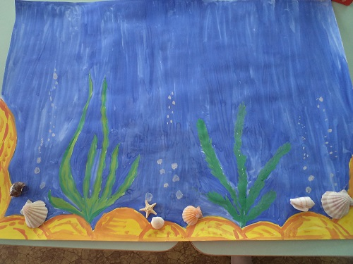  
2. Сообщение темы и цели занятия

. Аквариум, аквариум!

Кусочек дна морского!

Аквариум, аквариум!

Я не видал такого:

Здесь рыбки золотые

Резвятся в глубине,

Желания простые

Рождаются во мне:

Хотел бы я, как рыбки,

И плавать, и нырять,

И быть таким же гибким,

И хвостиком вилять!

Место жительства рыбок – это обычно прозрачный небольшой сосуд в виде вазы или ванны. Разным рыбкам требуется разное количество места и объем воды, даже форма аквариума должна быть грамотно подобрана. Самым маленьким рыбкам достаточно и пол литра воды, а некоторым требуется столько, что содержать их в домашних условиях не получится. В таком случае можно увидеть этих рыб в зоопарках, в некоторых их которых аквариумы настолько огромные, что там даже плавают акулы.

-Ребята, а каких аквариумных рыбок знаем мы?

Дети отвечают ( гуппи, скалярии, меченосцы)  
*Прежде, чем рисовать  
Нужно пальчики размять.  
Указательный и средний,   
Безымянный и последний  
Поздоровались с большим.  
А теперь потрем ладошки  
Друг о друга мы немножко.  
Кулачки разжали – сжали,  
Кулачки разжали – сжали.  
Вот и пальчики размяли.  
А сейчас мастера  
За работу всем пора.  
Мастера, скорей за дело  
Украшай матрешек смело  
Выбирай любой узор,  
Чтобы радовал он взор.*  
4. Практическая часть  
-Ребята у вас на столе лежат одноразовые тарелки. Посмотрите, они похожи на рыб? На первый взгляд, нет. Для начала мы раскрасим их.

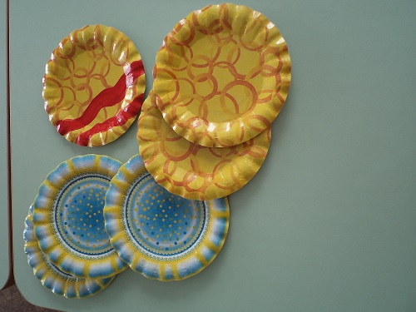

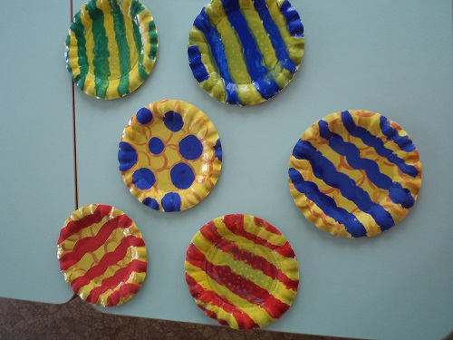

Теперь с одной стороны вырезаем треугольник, это будет рот у нашей рыбки, а сейчас этот треугольник превратится в хвостик. Смотрите, получилась рыбка.

-Ребята, чего не хватает у рыбки?

Дети отвечают (глаз)

- А глаза мы сделаем из пластилина.

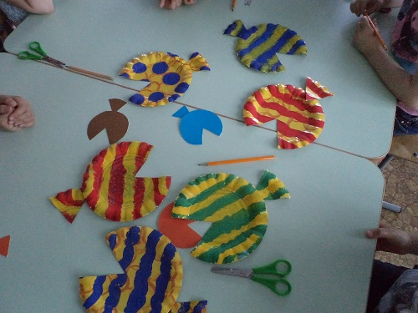

Вот и получились наши рыбки. Осталось их поселить в наш аквариум.

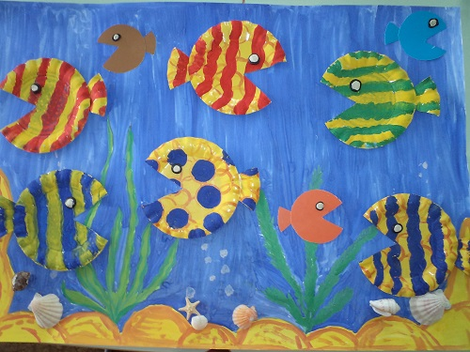

-Ребята, скажите, что еще можно увидеть в аквариуме?

Дети отвечают (ракушки, улиток, водоросли)

-Ребята вам понравилось? Теперь вы знаете как быстро можно сделать рыбку из бумажной тарелки и можете научить своих друзей и родителей.